**Las tareas de la semana 6 son las siguientes:**

**Construir un documento de planeación (La plantilla se encuentra en la carpeta) en donde se definan los siguientes elementos:**

**a) Definición de la plataforma (Contiene una presentación breve y clara de la plataforma):** *Plataforma de e-commerce enfocada a la comercialización y distribución de productos de belleza (cosméticos) en México.*

**b) Modelo de negocios (Acá les recomiendo muchísimo que sean prácticos, es decir. No se trata de descubrir el hilo negro, busquen algo que funcione y adóptenlo):**

**c)Contenidos (Esto se relaciona directamente con el documento de planeación):**

**d) Definir mockup (Les recomiendo mucho que usen Figma. Deben incluir el link de su espacio en figma):** [Enlace Figma - SHADES](https://www.figma.com/file/b1MweV0YmNxdr1PzIBO0Yl/SHADES---Dise%C3%B1o?node-id=0%3A1)

**e)Mockup (Una versión final, debe contener el diseño de las páginas para su versión de escritorio y mobile, recuerden hacer homogéneo el diseño respecto a tipografías, iconos y botones):**  [Enlace Figma - SHADES](https://www.figma.com/file/b1MweV0YmNxdr1PzIBO0Yl/SHADES---Dise%C3%B1o?node-id=0%3A1)

**f) Link del repositorio. Deben crear un repositorio con un documento readme.txt con el nombre del proyecto. Todas las personas participantes del equipo deben hacer un push a ese repositorio a modo de pase de lista:** https://github.com/KhorneRot/SHADES.git

**g) Tablero en trello con el nombre del equipo. Deben de estar todos los participantes del equipo. Adicionalmente deben de invitar a todo el equipo de instrucción con un rol de participante (Se debe incluir link de su tablero en el documento de planeación):** <https://trello.com/b/dSsMULHs/e-commerce-shades>

**Planificación del Proyecto Integrador**

**S H A D E S**

**Integrantes:**

* Luis Alejandro Ramírez Manilla
* Cyntya Eréndira López López
* Aarón Caleb Ulloa Gómez
* Iker Fernando Martinez Negrete
* Arturo Hernández Silva
* Josselyn Ileana Mosco García
* Maciel Ponce de Leon Vargas
* Héctor Osiel González Hernández

**Etapas del proyecto**

Semana del 8 al 12 de agosto:

**Planeación**

* Definición de tablero:
  + Elegimos el espacio de trabajo Trello debido a su funcionalidad e interfaz sencilla para el usuario
  + Estaremos actualizando la información en el siguiente tablero: <https://trello.com/b/dSsMULHs/e-commerce-shades>
  + Una vez que se definan las actividades técnicas iremos actualizando el avance
* Definición de mockup: [Enlace Figma - SHADES](https://www.figma.com/file/b1MweV0YmNxdr1PzIBO0Yl/SHADES---Dise%C3%B1o?node-id=0%3A1)
* Modelo de negocios: Business Model CANVA
* Alcance:
  + Público al que va dirigido: Mujeres y hombres mexicanos que quieran adquirir productos de belleza (cosméticos)
  + Productos a vender: Productos de belleza, sobre todo cosméticos
* Trabajo en equipo / Git: https://github.com/KhorneRot/SHADES.git
* Tareas en el backlog: Lista de características de la página

Semana del 15 al 19 de agosto:

**Frontend**

* Maquetación de páginas

Semana del 22 al 26 de agosto:

**Frontend**

* Se hacen ajustes de páginas
* Se hace responsive

Semana del 29 de agosto al 2 de septiembre:

**Frontend**

* Se agrega funcionalidad con JavaScript

Semana del 5 al 9 de septiembre:

**Bases de datos**

* Diseño de bases de datos relacionales

Semana del 19 al 23 de septiembre:

**Speech / Backend**

* Login / Validación
* Creación de API REST

Semana del 26 al 30 de septiembre:

**Backend / Multiusos**

* Semana de expos

**Descripción del proyecto**

Somos una plataforma de e-commerce enfocada a la comercialización y distribución de productos de belleza (cosméticos) en México.

El propósito de la creación del sitio WEB es promover la venta de cosméticos, de una forma llamativa que garantice la venta de los productos.

Visión: Ser la compañía de distribución de cosméticos de mayor reconocimiento dentro de toda la República Mexicana.

El proyecto está dirigido al público en general.

**Modelo de Negocio:**

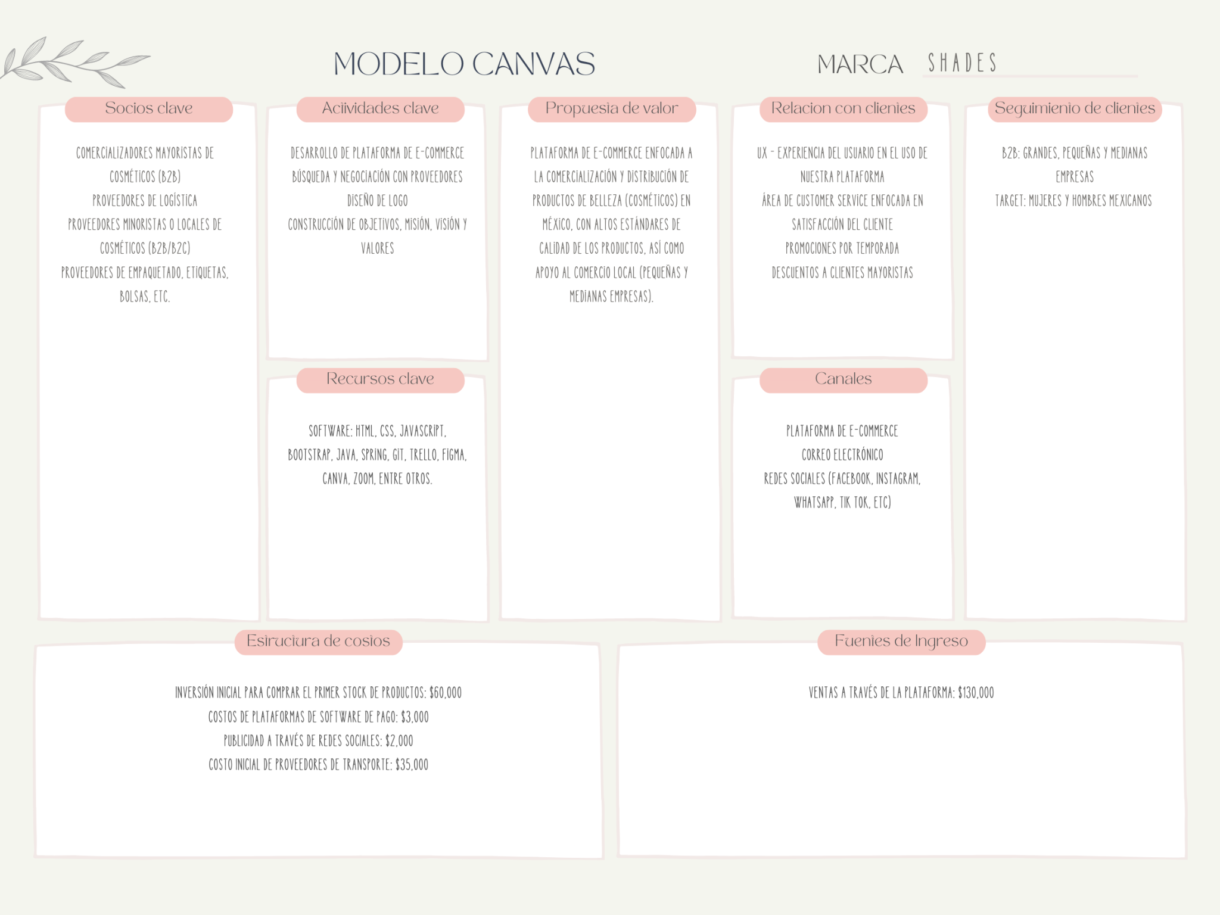

**Planificación**

*12 de Agosto:*

***Mapa del Sitio:***

***Descripción: Definir el mapa del sitio para dimensionar la magnitud y alcance del proyecto. Crear la estructura y tecnologías que debemos utilizar para la página web.***

* **Principales funciones de la página**

Venta de productos

* **Funciones complementarias**

Mostrar un menú principal

¿Quiénes somos?, misión, visión, objetivos.

Menú de marcas

Botón o sección de ventas

Buscador

Mostrar un catálogo de productos generales con precio y ofertas (si existen)

Mostrar catálogos por cada tipo de productos

Contacto a la empresa a través de e-mail o whatsapp

Redes sociales

**Diseño**

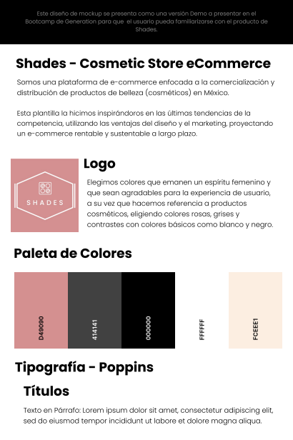

**Contenidos**

**Mockup SHADES en Figma:**  [Enlace Figma - SHADES](https://www.figma.com/file/b1MweV0YmNxdr1PzIBO0Yl/SHADES---Dise%C3%B1o?node-id=0%3A1)

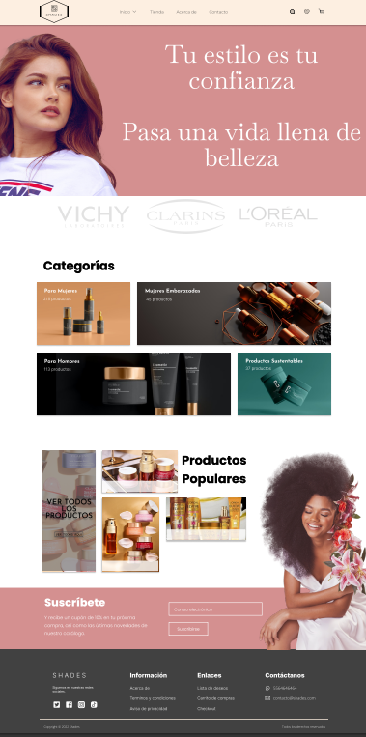

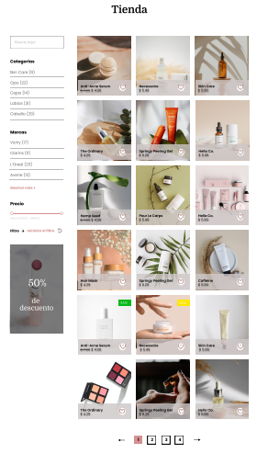

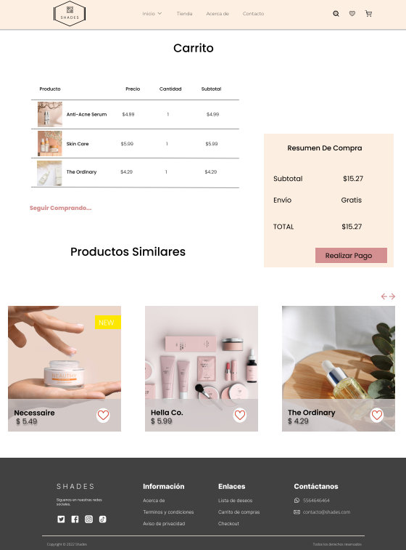

**Desarrollo**

***Descripción: Programación del sitio web utilizando distintos lenguajes. Definir aspectos funcionales.***

Desarrollo de la plataforma de e-commerce utilizando HTML, CSS, JS y Bootstrap.

**Contenido de la página:**

**Menú:**

**-** Buscador

- Acceso a carrito de compras

-Acceso a inicio de sesión (?)

**Pie de página:**

* Enlace a acerca de
* Enlace a Contacto
* Enlace a redes sociales

**Página Home:**

- Landing Page

- Categorías

**Tienda:**

- Categorías

- Marcas

-Precio

-Tarjetas de Articulos (varias páginas)

- Lista de filtros (categorías, marcas, precio,)

-Pie de página

**Acerca de:**

-Quiénes somos (Descripción general de la empresa, misión, visión, objetivos)

-Nuestro equipo (Fotografías de los integrantes y nombre)

-Marcas (logos de las marcas más relevantes de los proveedores)

**Contacto:**

-Formulario (email, nombre, mensaje)

-Datos de contacto (numero, redes, ubicación)

**Carrito de compras:**

-Lista de cosas compradas (nombre, precio, cantidad)

-Monto total

-Sugerencias de otras compras

**Checkout:**

* dirección de correo electrónico
* contraseña
* registrar o iniciar sesión

**Resumen de Orden**:

* Nombre de los productos adquiridos
* cuántas piezas se compraron
* el monto total
* Forma de pago

**Pruebas**

*(Fecha de entrega)*

**Descripción: Testeo de la aplicación web, revisar compatibilidad con distintos navegadores y revisar si cumple el propósito que se planteó inicialmente.**

**Lanzamiento**

*(Fecha de entrega)*

**Descripción: Publicación del sitio web en internet**

**Exposición**

*(Fecha de entrega)*

**Descripción: Preparación de la exposición para la feria de empleadores.**

**Notas**

*Paleta de colores:* [*https://color.adobe.com/es/explore*](https://color.adobe.com/es/explore)

*e-Commerce competencia:* [*https://bellisima.mx/*](https://bellisima.mx/)